Hướng dẫn hoàn chỉnh Final Fantasy VII – Disc 3 (phần cuối)
By
Mr. Bít Tuốt
-
20/10/2022
Bắt đầu đĩa 3.
Contents
Hướng dẫn hoàn chỉnh Final Fantasy VII – Disc 3 (phần cuối) 1
1. The Northern Cave 3
Bên trong miệng núi lửa 5
Chia hai nhóm hành động 14
Đường dưới bên trái 18
Đường trên bên trái 24
Đường bên phải 32
Đáy của Northern Cave 40
2. Những chuẩn bị cuối cùng và nhiệm vụ phụ 41
3. Trận chiến cuối cùng với Sephiroth 57
Bên trong tâm hành tinh 58

1. The Northern Cave
Bây giờ bạn đã đi đến phần cuối cùng của trò chơi. Trò chơi sẽ tiếp tục trên boong của Highwind với hướng dẫn để tiến vào miệng núi lửa ở Northern Cave Crater. Tuy nhiên, tại thời điểm này, sau khi khám phá gần hết miệng núi lửa bạn có thể quay lại.
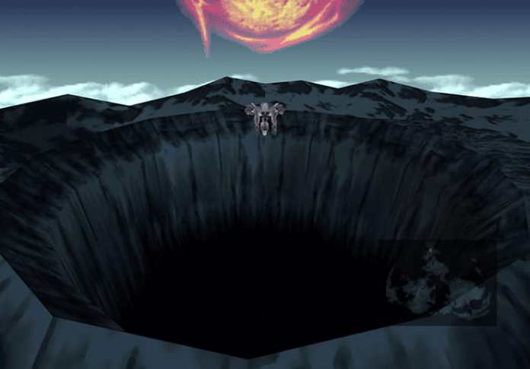
Bạn nên quay lại để hoàn thành bất kỳ nhiệm vụ phụ nào bạn chưa làm, nhưng trước đó, bạn nên đi vào miệng núi lửa để nhặt các vật phẩm, vũ khí, và Materia hữu ích có trong đó. Sẽ có các cảnh báo trong hướng dẫn này khi bạn sắp đến điểm không thể quay lại.
Các con boss cuối game sẽ dễ dàng hơn nhiều nếu bạn hoàn thành các nhiệm vụ phụ và tiếp tục luyện cấp cho các nhân vật của mình.
Đi về phía màn hình đến bên miệng núi lửa. Chọn “Alright, let’s go!” khi bạn đã sẵn sàng. Cloud sẽ tự động trượt xuống miệng núi lửa.
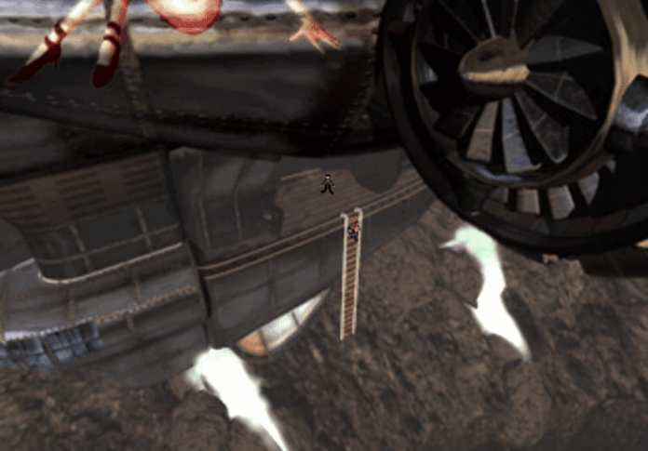
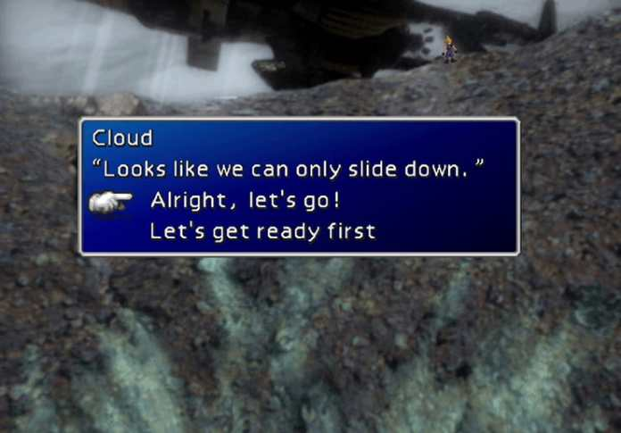

Bên trong miệng núi lửa
Hang động đầu tiên ở phía bắc của màn hình là hướng bạn sẽ đi. Mở rương để lấy Save Crystal.
Save Crystal cho phép bạn tạo một Save Point ở bất kỳ đâu trong Northern Cave, nhưng hãy hết sức cẩn thận khi sử dụng nó vì có rất nhiều lỗi nếu bạn sử dụng nó không đúng vị trí và nó có thể làm hỏng trò chơi. Bạn có thể tìm thêm thông tin trên Final Fantasy Wikia về Save Crystal Glitch này. Vì lý do này, bạn không nên sử dụng Save Crystal khi ở Northern Crater.
Có một số kẻ địch trong Northern Crater sử dụng các đòn “cái chết tức thì”, như L4 Death, sẽ không thể chặn bằng Ribbon. Trang bị cho một trong các nhân vật của bạn Safety Bit mà bạn nhặt được ở Great Glacier.
Cũng có thể học Dragon Force từ Dark Dragon (hình bên dưới) thông qua Enemy Skill Materia. Bạn sẽ phải dùng Manipulate lên nó bằng cách sử dụng Manipulate Materia và để nó sử dụng Dragon Force lên các thành viên trong nhóm của bạn.
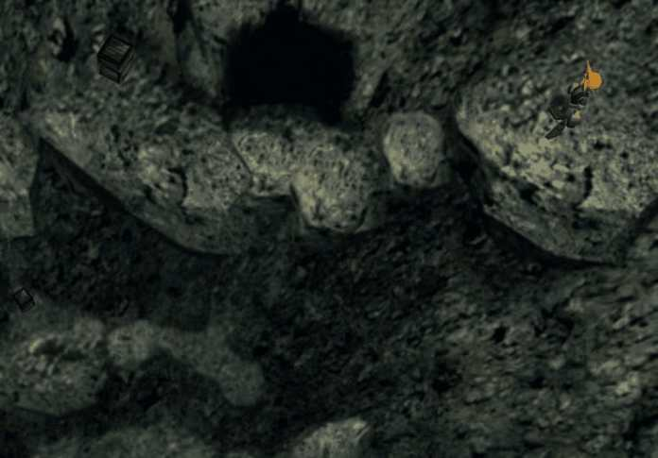
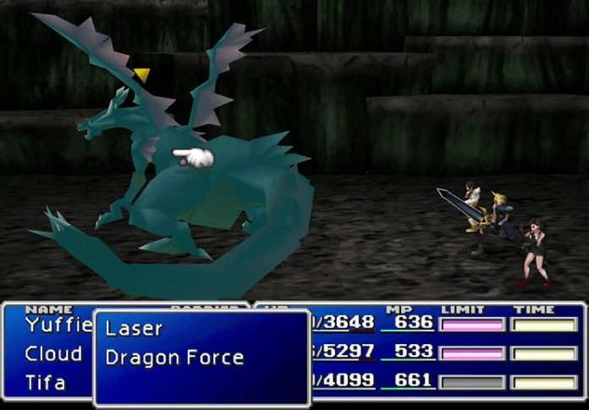
Bạn cũng có thể sử dụng Morph Materia lên Master Tonberry để biến chúng thành Ribbon nếu bạn cần thêm vật phẩm này. Ribbon giúp trận chiến cuối với Sephiroth dễ dàng hơn nhiều.
Nhảy qua các mỏm đá xung quanh. Tiếp tục đi theo con đường xung quanh lỗ cho đến khi đến được rương tiếp theo có chứa Guard Source.
Phần tiếp theo của Northern Cave, bạn hãy đi xuống phía bên trái và leo lên gờ ở phía trên bên trái của màn hình.
Rương kho báu bên trái chứa Power Source và có một viên HP Absorb Materia ở phía bên phải của mỏm đá. Đi xuống một mỏm đá nữa để nhặt một rương báu khác có chứa Elixir. Tiếp tục đi xuống cho đến khi bạn đến rương kho báu cuối cùng có chứa Magic Source.
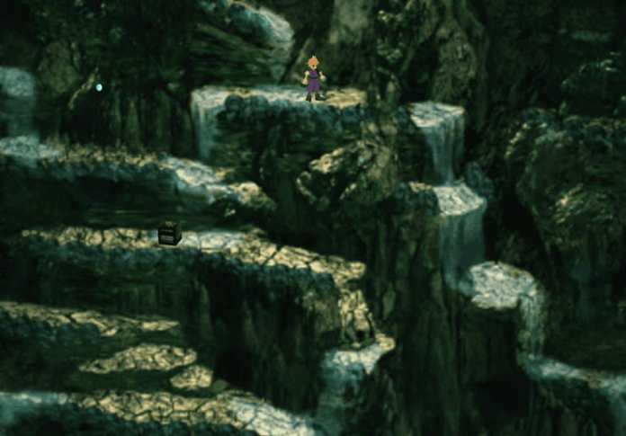
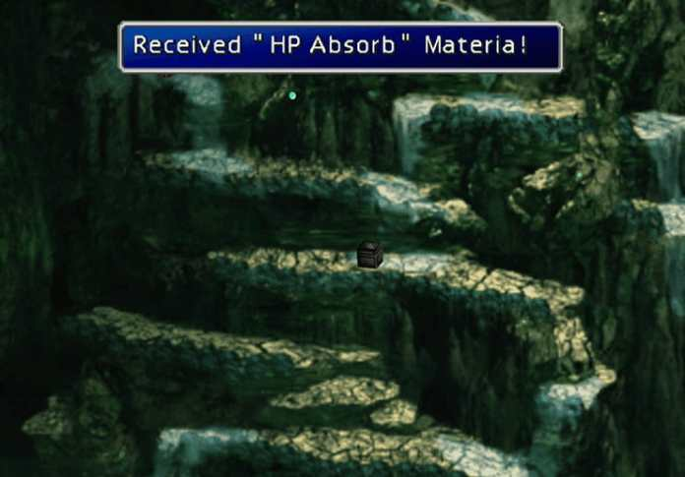
Bây giờ đi ngược lên trên cùng và đi sang phía bên phải của màn hình. Có một cái rương chứa Mind Source và một cái chứa Guard Source. Tiếp tục đi xuống khu vực tiếp theo khi bạn đã lấy được tất cả các vật phẩm.
Khu vực tiếp theo là một hang động có màu xanh lam với một số gờ ở các tầng khác nhau (được hiển thị trong ảnh chụp bên dưới). Nhảy xuống mỏm đá đầu tiên và sau đó đi sang bên phải. Cloud sẽ tự động rơi xuống mỏm đá bên cạnh rương kho báu. Mở nó để nhận Mind Source.
Đi sang phía bên phải của gờ này và quay lại và quay mặt sang trái và bạn sẽ được nhắc “Press (OK) button to jump” (hoặc nhấn nút để nhảy trong phiên bản PS4). Điều này sẽ làm Cloud nhảy lên trên.
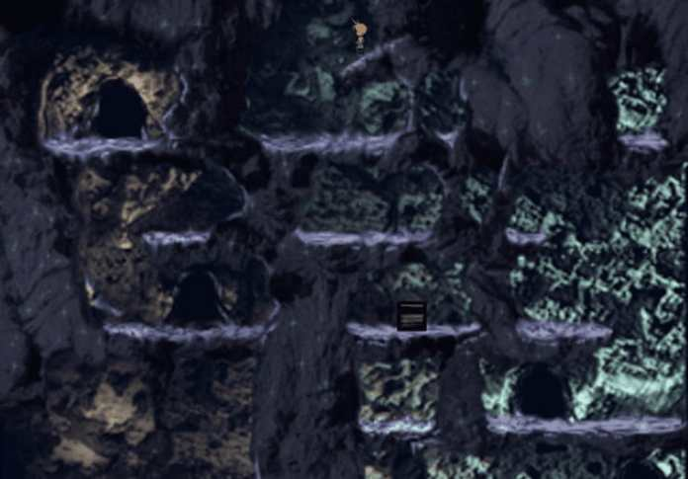
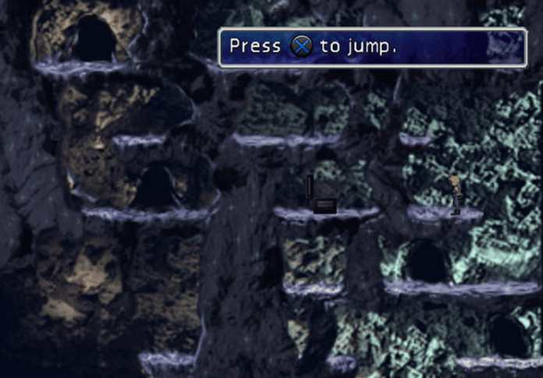
Đi sang phía bên kia và nhảy xuống. Vào hang động để tìm một cái rương chứa Megalixir. Ra khỏi hang đi về phía bên trái và Cloud sẽ tự động rơi xuống dưới. Có Hero Drink trong rương kho báu ở bên phải tại đây.
Vào hang động và lấy cái rương ở giữa màn hình có Guard Source. Tiếp tục đi lên từ đây để tìm một rương kho báu khác ở phía trên bên phải của màn hình. Bạn sẽ phải đi qua hang động nằm ngay dưới rương kho báu để đến được nó. Sử dụng ảnh chụp bên dưới để tham khảo.
Rương chứa Power Source. Đi theo lối ra bên trái của khu vực rương kho báu này.
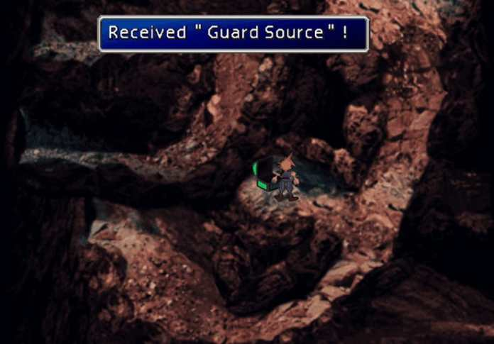
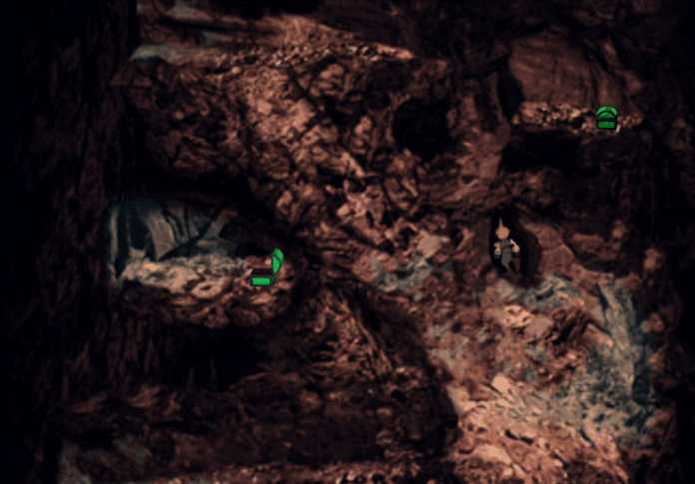
Lần này di chuyển sang phải và nhảy xuống hai lần. Vào hang và đi xuống cửa hang ngay dưới cái vừa vào. Đi sang trái và nhảy xuông và sau đó tiếp tục đi xuống cho đến khi đến đáy.
Các thành viên chưa sử dụng còn lại trong nhóm sẽ xuất hiện ở màn hình tiếp theo này. Leo xuống tảng đá để gặp họ và họ sẽ quyết định rằng đã đến lúc chia thành hai nhóm.
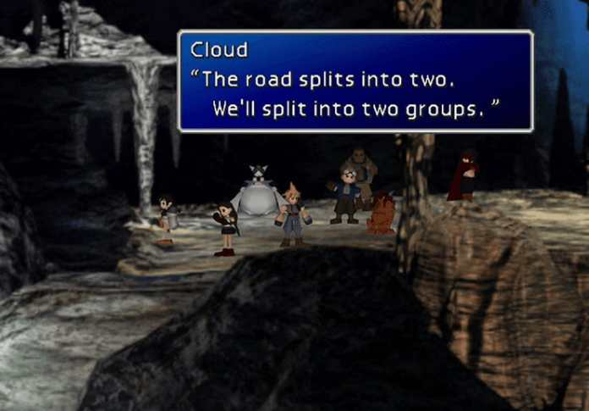

Chia hai nhóm hành động
Bây giờ là lúc bạn có thể chọn các thành viên của nhóm đi theo hướng nào (trái hoặc phải). Các thành viên trong nhóm đi bên trái sẽ được cung cấp thêm một lựa chọn khác là đi theo con đường trên hoặc dưới. Tổng cộng có ba đường.
Các thành viên không đi cùng Cloud sẽ gặp Cloud sau đó và đưa cho anh ta những vật phẩm mà họ tìm thấy.
Điều này có nghĩa là bạn có khả năng nhận được hai bản sao của mỗi vật phẩm nếu cử đúng thành viên đến từng khu vực và bạn tự mình đi lấy kho báu cùng Cloud. Đây là những gì bạn có thể nhận được?
Thành viên | Đường bên phải | Đường trên bên trái | Đường dưới bên trái
Barret | Guard Source | Vaccine | Remedy
Cait Sith | Elixir | Remedy | X-Potion
Cid | Speed Source | Imperial Guard | Elixir
Red XIII | Mind Source | Shield Materia | Speed Source
Tifa | Mystile | Hero Drink | Turbo Ether
Vincent | Megalixir | Magic Source | Mega All Materia
Yuffie | Megalixir | Counter Materia | Vaccine
Lưu ý: Nếu mục tiêu duy nhất của bạn là hoàn thành trò chơi, bạn có thể chọn bất kỳ con đường nào bạn muốn nhóm của mình đi xuống. Nếu bạn lưu trò chơi hoặc quay lại Highwind trước khi gặp lại các thành viên trong nhóm, bạn sẽ không nhận được các vật phẩm trùng lặp thích hợp.
Nếu Cloud đi đường bên phải, bạn sẽ không được chọn các thành viên khác đi theo đường trên hay đường dưới ở bên trái. Như vậy, họ có 50/50 cơ hội đưa cho bạn một trong hai vật phẩm ở đường bên trái trong bảng trên.
Barret và Cait Sith nhận được những vật phẩm có giá trị không cao ở tất cả các đường. Tifa sẽ nhận được Mystile nếu cô ấy đi đường bên phải. Cid, Red XIII và Yuffie đều nhận những món đồ tốt nếu để họ đi đường trên bên trái (Imperial Guard, Shield Materia và Counter Materia).
Vincent cũng sẽ nhận một vật phẩm khá hữu ích nếu anh ta đi đường dưới bên trái (Mega All Materia). Tuy nhiên, khi so với những vật phẩm khác mà bạn có thể nhận được, Mega All Materia có giá trị không lớn ở giai đoạn sau của trò chơi. Nên chỉ cần có một là đủ. Không đáng phải hy sinh Imperial Guard, Shield Materia và Counter Materia chỉ để lấy thêm một Mega All Materia.
Hãy ghi nhớ các mục ở trên và các lý do được cung cấp, hãy chia nhóm của bạn như sau:
Cloud – Trái
Barret – Trái
Tifa – Phải
Red XIII – Trái
Yuffie – Trái
Cait Sith – Trái
Vincent – Trái
Cid – Trái
Chọn các thành viên trong nhóm trong số sáu người đi cùng Cloud và sau đó đi xuống màn hình tiếp theo. Tại ngã ba thứ hai trên đường, chia nhóm của bạn như sau:
Cloud – Xuống
Barret – Không quan trọng nhưng hãy cho anh ta xuống để có thể thêm anh ta vào nhóm
Red XIII – Lên
Yuffie – Lên
Cait Sith – Không quan trọng nhưng hãy cho anh ta xuống để có thể thêm anh ta vào nhóm
Vincent – Không quan trọng nhưng hãy cho anh ta xuống để có thể thêm anh ta vào nhóm
Cid – Lên
Chọn lại nhóm mới của bạn một lần nữa trong số các thành viên còn lại (Barret, Cait Sith và Vincent).
Nếu đây không phải là những người bạn thường xuyên sử dụng thì có thể họ khá yếu. Do đó, bạn nên trang bị cho các thành viên mới Materia và đồ đạc mạnh nhất của bạn (Escort Guard, Ziedrich, Dragon Armlet, v.v.). Touph Ring cũng khá hữu ích.
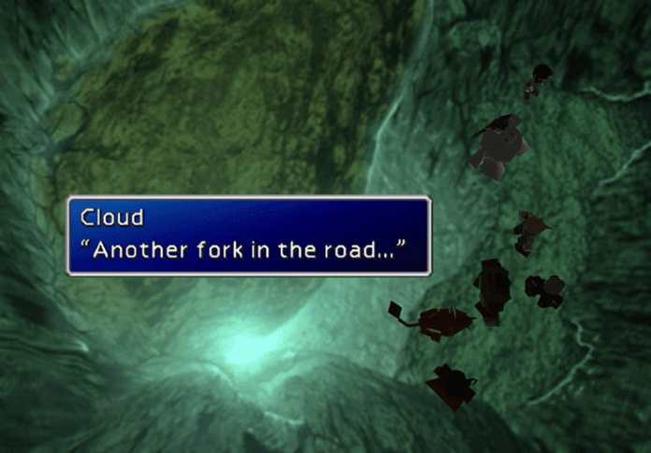
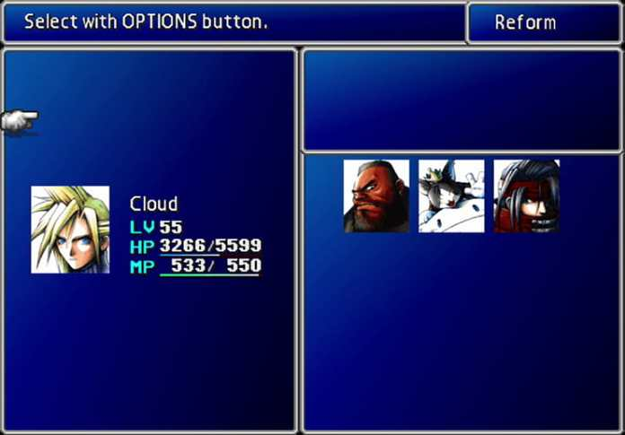

Đường dưới bên trái
Khu vực đầu tiên cần khám phá là đường dưới. Sử dụng ảnh chụp bên dưới để đảm bảo rằng bạn đã đi đúng.
Có một rương kho báu ở dưới cùng bên trái của các bậc đá có chứa Remedy. Ở phía bên phải của màn hình là một rương chứa Elixir. Rương ở cuối màn hình chứa X-Potion. Tiếp tục đi về phía dưới cùng bên phải để chuyển sang màn hình tiếp theo.
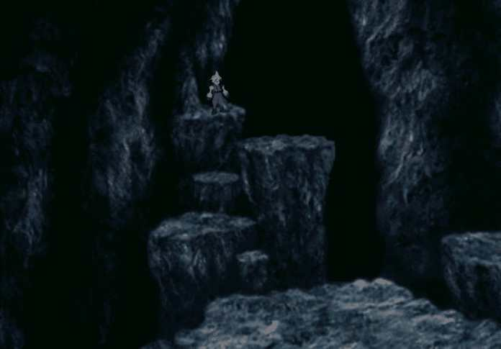
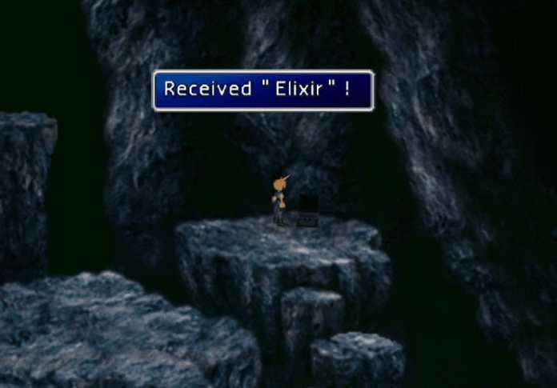
Đi xuống và lấy cái rương ở bên phải màn hình có chứa Vaccine. Có một cái rương nữa ở giữa màn hình chứa Turbo Ether.
Chạm vào bức tường phát sáng ở phía bên trái của màn hình để nhặt Magic Counter Materia. Trong phiên bản PS4, có một viên Materia màu đen lơ lửng ở đó để xác định rõ hơn vị trí của viên Materia này. Thoát ra ở phía dưới cùng bên phải của màn hình để vào khu vực tiếp theo.
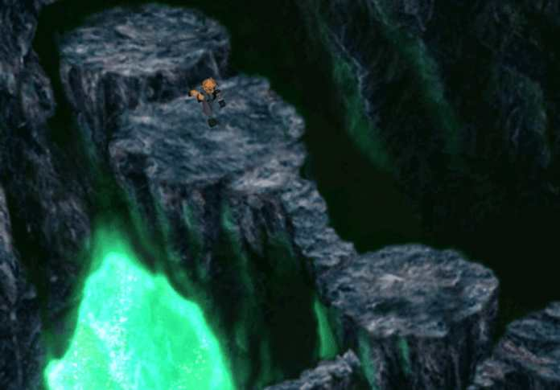
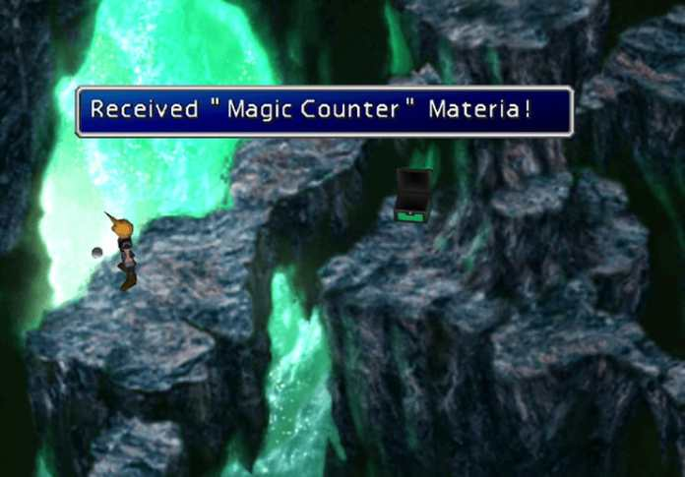
Nhảy xuống và mở rương để nhận X-Potion. Có một rương kho báu khác ở phía dưới chứa Turbo Ether. Có một viên Materia màu tím lơ lửng trên tảng đá tiếp theo nhưng Cloud sẽ tự động nhảy khỏi tảng đá ngay khi anh ta tiếp đất.
Nhấn Nút ngay khi Cloud tiếp đất để nhặt Mega All Materia. Rương kho báu ở bên trái chứa Speed Source.
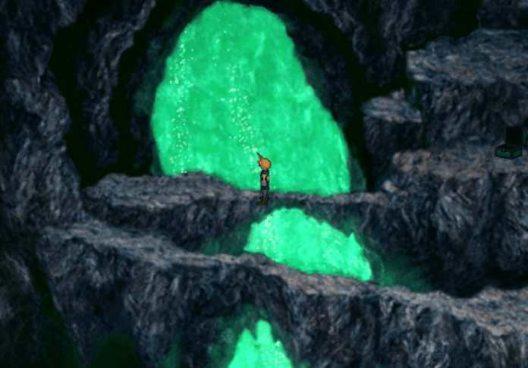
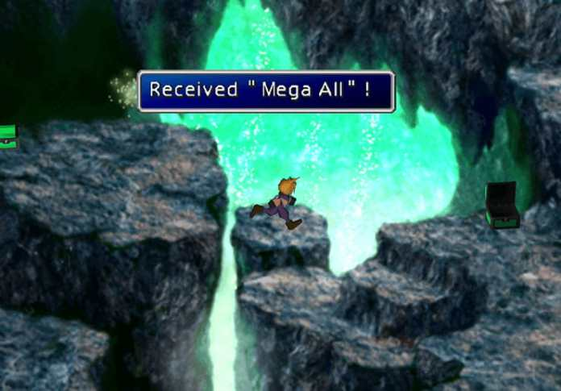
Xuống màn hình tiếp theo sẽ là màn hình cuối cùng trước khi kết thúc trò chơi. Đi xuống màn hình này để bạn có thể nhìn thấy các thành viên khác trong nhóm vì bạn sẽ cần phải kích hoạt màn hình này trước khi có thể quay lại các phần khác của hang động.
Nếu bạn bước vào căn phòng này quá xa, bạn sẽ không thể nhận được các bản sao của các vật phẩm được liệt kê ở trên. Bây giờ bạn nên đi ngược lại và đi đường trên.

Đường trên bên trái
Quay lại màn hình được hiển thị trong ảnh chụp bên dưới, nơi nhóm phân chia giữa đường trên và đường dưới. Đi theo con đường “phía trên”. Đây là một trong những khu vực tốt để tăng cấp trong trò chơi với những kẻ thù cho rất nhiều AP.
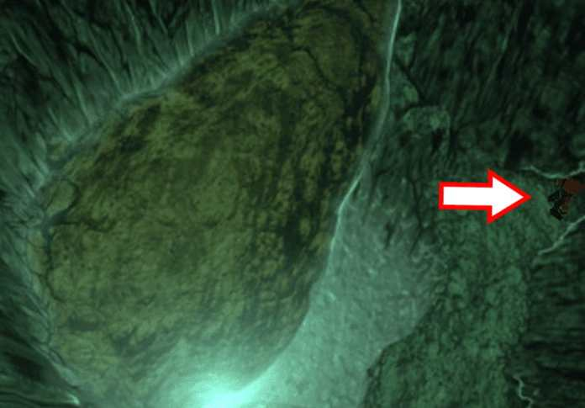
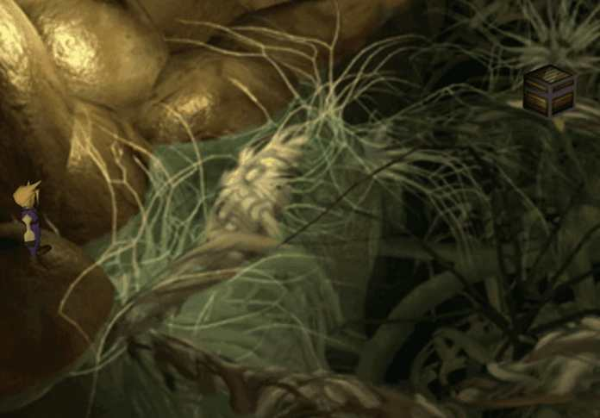
Có một quái vật là Magic Pot (hiển thị trong ảnh chụp bên dưới) miễn nhiễm với sát thương và không làm bất cứ điều gì ngoại trừ nói “Gimmie Elixir!”.
Cho chúng một Elixir và sau đó tiêu diệt chúng để nhận được một lượng lớn EXP, AP và gil. Chúng không thể bị tấn công trừ khi bạn sử dụng Elixir và chúng có thể ăn cắp vật phẩm nếu bạn tấn công chúng.
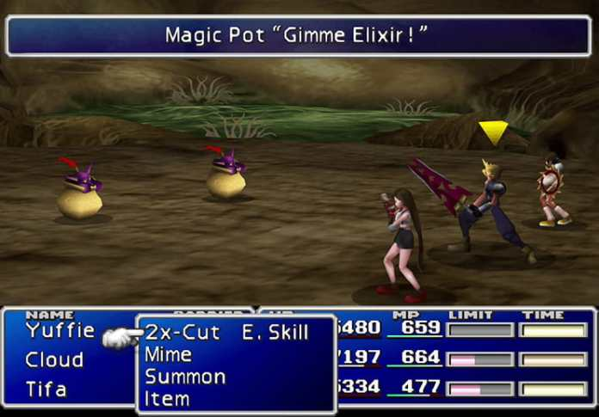
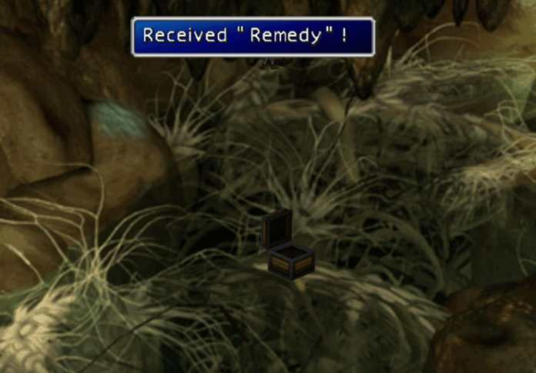
Đi theo con đường phía dưới bên phải của màn hình và nhảy qua rương chứa Magic Source. Quay trở lại và đi theo con đường phía trên và nhảy xuống nước để đến phía bên kia của căn phòng.
Lấy rương kho báu ở phía sau căn phòng có chứa Remedy và sau đó qua ô cửa ở phía trên bên phải tiến vào khu vực tiếp theo.
Trong màn hình tiếp theo này, bạn vẫn chưa thể lấy được rương kho báu gần nhất. Đi ngang qua nó và lấy rương kho báu ở phía trên bên trái để nhận Vaccine. Đi theo con đường bên cạnh nó để lấy Shield Materia màu xanh lá cây ở trên cùng của mỏm đá.
Từ vị trí Shield Materia, nhảy xuống nước phía dưới và bạn xuất hiện bên cạnh rương kho báu gần lối vào. Mở nó để nhận Imperial Guard.
Đi ngược trở lại chỗ cũ và giờ đi sang bên phải màn hình. Có một rương kho báu nữa chứa Hero Drink. Đi phía trên bên phải để sang màn hình tiếp theo.
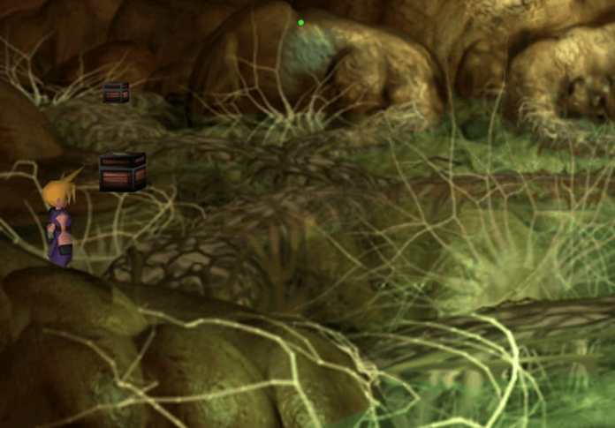
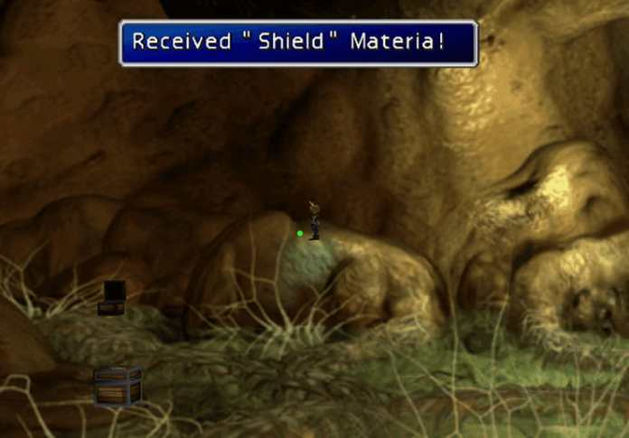
Chính giữa vùng sáng này là Counter Materia nhỏ xíu màu xanh lam. Materia này tương tự như Counter Attack Materia và Magic Counter Materia ngoại trừ nó phản đòn với một Command Materia được ghép nối khi bị nhận sát thương. Command Materia là những viên màu vàng.
Ngoài ra còn có một viên W-Magic Materia màu tím nằm ở phía trên cùng của màn hình phía sau những tán lá. Về cơ bản viên Materia này có màu vàng và đây là một lỗi khác của các nhà phát hành.
Đến đây bạn nên quay lại nơi mà cả nhóm đã phân chia đường đi trái phải.
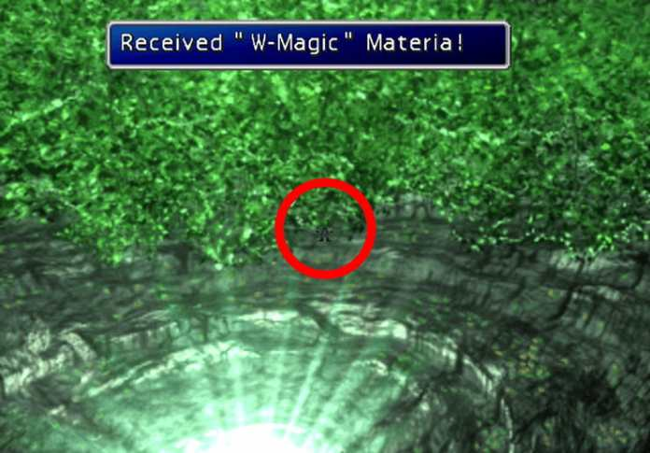
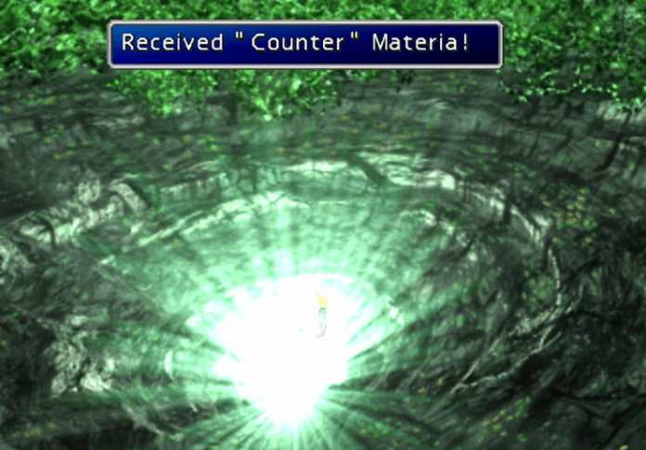

Đường bên phải
Lưu ý: Dragon Zombie trong khu vực này có thể sử dụng Pandora’s Box, một trong những kỹ năng hiếm bạn có thể học bằng Enemy Skill Materia (hiển thị trong ảnh chụp bên dưới).
Vấn đề là chỉ có Dragon Zombie đầu tiên bạn gặp mới sử dụng Pandora’s Box và nó sẽ chỉ sử dụng Pandora’s Box một lần vào cuối cuộc chiến (vì một số lý do đây là cách Dragon Zombie được lập trình trong trò chơi).
Để có được Pandora’s Box trên cả bốn Enemy Skill Materia, bạn phải trang bị chúng trên các nhân vật của bạn.
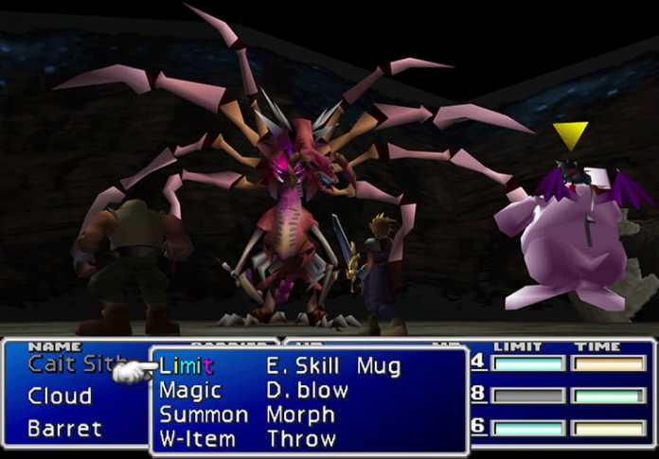
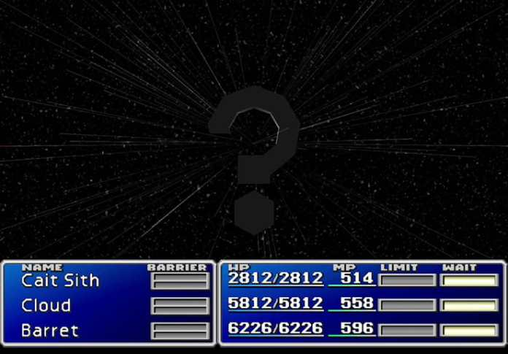
Tiếp tục đi xuống con đường xoắn ốc xung quanh thạch nhũ của hang động cho đến khi xuống đến dưới. Chọn “Go down” khi được hỏi.
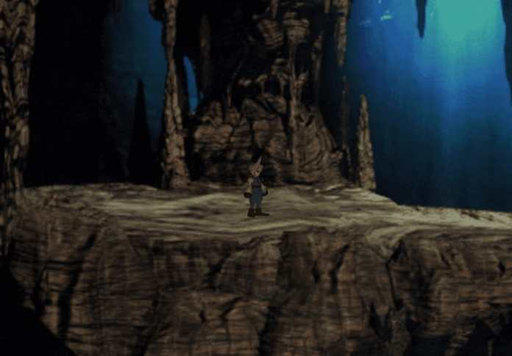
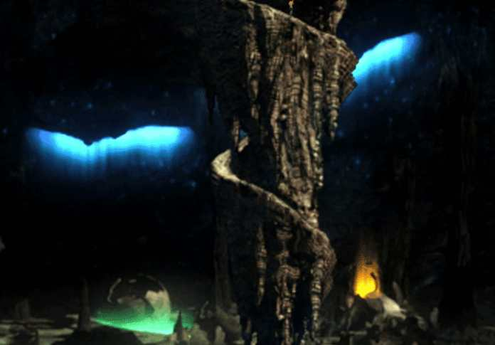
Ở dưới cùng của hang động, bạn sẽ tìm thấy một rương chứa Mystile. Ngoài ra còn có một Elixir trên mặt đất trên đường xuống. Lấy nó và tiếp tục đi theo con đường cho đến khi bạn đến một rương kho báu khác có chứa Speed Source.
Ở phía dưới cùng bên phải của màn hình là một rương kho báu khác chứa Tetra Elemental. Rương kho báu cuối cùng ở phía đông bắc có chứa Megalixir. Tiến về phía ánh sáng màu vàng để đến màn hình tiếp theo.
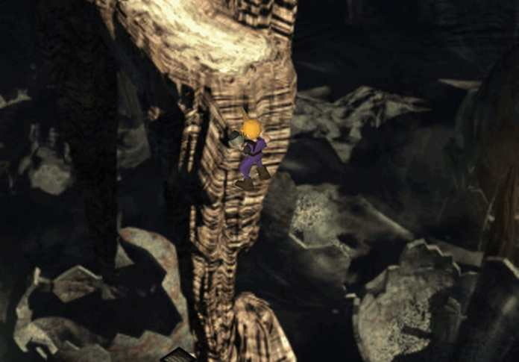
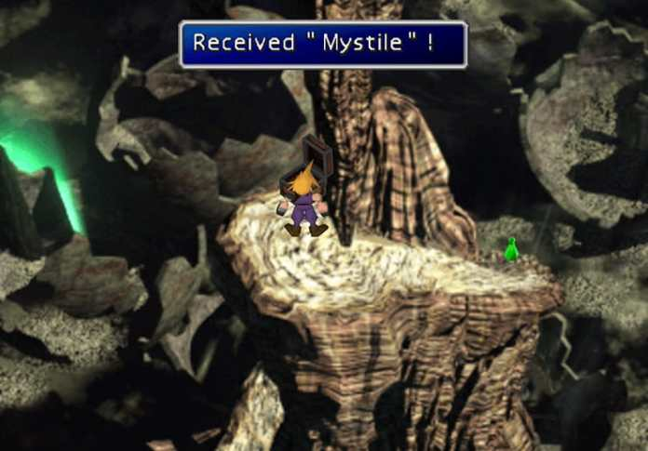
Đi theo những khúc xương xung quanh và đi xuống và bạn sẽ đến được đáy của Northern Cave. Bây giờ bạn đã đi qua hết các khu vực, bạn có thể tiến vào căn phòng này và nhận các vật phẩm.
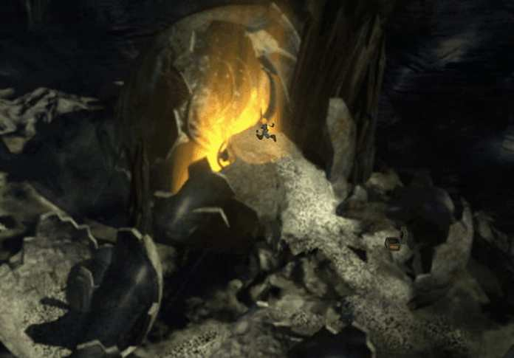
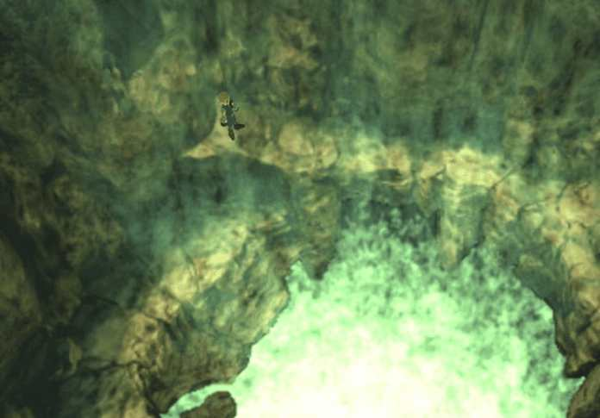

Đáy của Northern Cave
Có một cái rương ở phía bên phải của căn phòng chứa Luck Source. Đi vòng qua phía bên trái của căn phòng để tiếp tục câu chuyện. Nói chuyện với từng thành viên trong nhóm và nếu bạn đã làm theo các bước ở trên, bạn sẽ nhận được các vật phẩm tương ứng trong bảng ở trên.
Cụ thể, bạn sẽ nhận được:
Cid: Imperial Guard
Tifa: Mystile (Bị viết sai chính tả thành “Mythril” trong trò chơi)
Red XIII: Shield Materia
Yuffie: Counter Materia
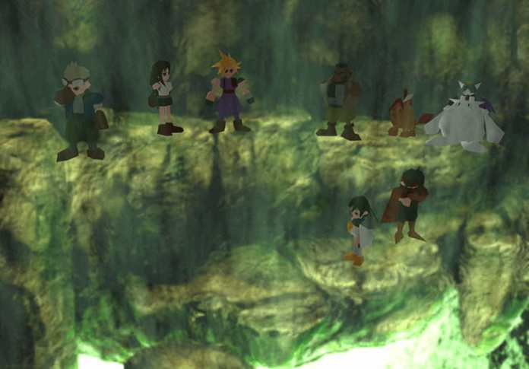
Bây giờ bạn đã đến “điểm không thể quay lại” trong Northen Cave. Đây là nơi xa nhất bạn có đến mà không cần hoàn thành phần kết của trò chơi. Và nếu bạn muốn “end game” thì hãy bỏ qua phần 2 dưới đây và đến phần 3.
Cảnh báo
Đây là nơi xa nhất mà bạn có thể đi trong Northern Cave. Tiếp tục vượt quá điểm này sẽ đến cuối trò chơi và không thể quay lại. Bạn nên quay trở lại Highwind và lưu trò chơi để làm các nhiệm vụ phụ còn lại sau khi đã lấy hết các vật phẩm trong Northern Cave.
Xem phần Nhiệm vụ phụ để biết thêm thông tin. Sephiroth không phải là con boss khó nhất, vì vậy nếu bạn muốn khám phá thêm về Final Fantasy VII thì có rất nhiều nhiệm vụ phải hoàn thành.

2. Những chuẩn bị cuối cùng và nhiệm vụ phụ
Phần này chứa danh sách đầy đủ các nhiệm vụ phụ mà bạn có thể hoàn thành.
Tất cả nội dung được liệt kê ở phần 2 này là tùy chọn không bắt buộc.
Nếu bạn đã đến đáy của Northern Cave, bạn đã đủ mạnh để đánh bại Sephiroth với việc sử dụng chiến lược phù hợp. Chỉ hoàn thành nội dung được liệt kê bên dưới nếu bạn muốn có được trải nghiệm Final Fantasy VII “đầy đủ” và hoàn thành mọi thứ mà trò chơi cung cấp.
Trước khi rời khỏi Northern Cave, bạn nên chắc chắn rằng đã nhặt được những vật phẩm này tại đây:
1) Học những kỹ năng cho Enemy Skill Materia
2) Power Source, Guard Source, Magic Source, v.v.
3) Magic Counter Materia
4) Mega All Materia
5) Shield Materia
6) Imperial Guard
7) Counter Materia
8) W-Magic Materia
9) Mystile
10) Tetra Elemental
Thoát khỏi Northern Cave trở lại Highwind. Nói chuyện với Cid trên cây cầu để rời khỏi khu vực.
Nếu làm theo hướng dẫn này, đảm bảo rằng bạn đã hoàn thành tất cả các nhiệm vụ phụ dưới đây:
1) Quay lại Nibelheim
2) Quay lại Cosmo Canyon
3) Quay lại Rocket Town
4) Tìm chìa khóa Sector 5
5) Tìm Lucrecia’s Crystal Cave
6) Tìm Sunken Gelnika
7) Tìm Da-Chao Fire Cavern
8) Nhiệm vụ phụ Turtle’s Paradise
Nhiệm vụ phụ tiếp theo cần hoàn thành là đánh bại Ultimate Weapon. Phần thưởng khi hoàn thành nhiệm vụ phụ này là vũ khí mạnh nhất của Cloud, Ultima Weapon:

Trận chiến với Ultimate Weapon
Ultimate Weapon là một trong những con boss xuất hiện từ Northern Crater sau khi Sephiroth nhận được Black Materia từ Cloud. Lần chạm trán đầu tiên của bạn với Ultimate Weapon là ở Mideel khi cả nhóm đang cố gắng giải cứu Cloud. Nó sẽ bay đi [..]
Đánh bại Ultimate Weapon sẽ tạo ra một miệng núi lửa khổng lồ trên bản đồ thế giới. Bạn có thể đi qua miệng núi lửa đang mở này để đến một khu vực mới có rất nhiều các vật phẩm để thu thập:

Nhiệm vụ phụ The Ancient Forest
Ancient Forest là khu vực tùy chọn có thể đến được sau khi bạn đánh bại Ultimate Weapon hoặc sau khi bạn nhân giống Mountain Chocobo (xem phần nhiệm vụ phụ đua và nhân giống Chocobo để biết thêm thông tin). Ở đây có một loạt các vật [..]
Nhiệm vụ phụ tiếp theo mà bạn sẽ muốn hoàn thành là đua Chocobo và nhân giống Chocobo. Những nhiệm vụ này cần một chút gil để hoàn thành.
Xem toàn bộ hướng dẫn về nhiệm vụ tại đây:

Đua và nhân giống Chocobo
Bạn có thể bắt đầu nhân giống Chocobo sau khi lấy được Highwind và chạy trốn khỏi Junon. Và bạn có thể bắt đầu đua Chocobo sau khi giải cứu Cloud từ lần thứ hai đến Mideel vì đây là lúc Gold Saucer mở cửa kinh doanh trở lại. Các [..]
Thông qua nhiệm vụ phụ dua Chocobo và nhân giống, bạn sẽ nhận được Chocobo có màu sắc khác nhau có thể được sử dụng để đến bốn hang động Materia. Vị trí của chúng được chỉ chi tiết trên trang dưới đây:

Nhiệm vụ phụ The Materia Caves
Bạn có thể đến cả bốn Materia Cave sau khi bạn đã nhân giống Blue Chocobo, Green Chocobo, Black Chocobo và Gold Chocobo từ nhiệm vụ phụ đua và nhân giống Chocobo. Nhấn vào link phía dưới để có thêm thông tin: Hang Materia được hiển thị bằng [..]
Với vũ khí mạnh nhất của Cloud và tất cả Materia mạnh nhất mà bạn có được thông qua các nhiệm vụ phụ trước đó, bây giờ bạn nên đến Battle Square trong Gold Saucer để nhận Limit Break cấp 4 của Cloud, Omnislash:

Nhiệm vụ phụ Battle Square
Đấu trường Battle Square là một mini-game trong Gold Saucer. Các giải thưởng thay đổi tùy thuộc vào thời điểm bạn tham gia và nêu chi tiết trong bảng dưới đây: Sau khi có Buggy Sau khi có Tiny Bronco Sau khi nhận được Highwind Potion (80) Phoenix Down [..]
Trong khi bạn đang ở trong Gold Saucer, hãy dành chút thời gian để chơi các mini game và giành lấy những danh hiệu:

Các trò chơi trong Gold Saucer
Có vô số mini-game trong Wonder Square và các giải thưởng tuyệt vời mà bạn có thể đổi từ GP giành được từ những trò chơi đó. Nội Dung Chính1. The Northern CaveBên trong miệng núi lửaChia hai nhóm hành độngĐường dưới bên tráiĐường [..]
Nhận các Limit Break cấp 4 của các nhân vật trong nhóm. Xem tại đây
Nhận ultimate weapon của các nhân vật trong nhóm nếu bạn chưa làm như vậy:

Ultimate Weapon – Vũ khí mạnh nhất của các nhân vật
Mỗi nhân vật trong trò chơi đều có một Ultimate Weapon. Chúng thường là vũ khí mạnh nhất của mỗi nhân vật và tất cả chúng đều có 8 ô Materia được ghép nối mà không có sự tăng trưởng Materia. Chính vì thế, bạn không nên dùng chúng [..]
Thu thập đầy đủ các kỹ năng cho Enemy Skill Materia:

Enemy Skill Materia
Có tổng cộng bốn viên Enemy Skill Materia mà bạn có thể tìm thấy trong suốt trò chơi. Bạn có xem thêm thông tin về nơi tìm chúng trong phần Materia mệnh lệnh. Enemy Skill Materia có thể học các kỹ năng của kẻ địch sau khi những đòn tấn [..]
Hoàn thành nhiệm vụ phụ Kalm Traveler bao gồm việc đánh bại Emerald và Ruby Weapon, những con boss khó nhất trong trò chơi. Bạn có thể muốn tạm bỏ qua phần dưới đây để chuyển đến phần “tăng cấp level cho nhân vật” để thực hiện các nhiệm vụ này dễ dàng hơn:

Nhiệm vụ phụ Emerald Weapon
Emerald Weapon và Ruby Weapon là hai con boss khó nhất trong Final Fantasy VII. Chúng là những con boss phụ và không bắt buộc phỉa tiêu diệt để hoàn thành trò chơi. Về cơ bản chúng dành cho những người muốn tiếp tục chơi và thử thách bản thân. [..]

Nhiệm vụ phụ Ruby Weapon
Ruby Weapon xuất hiện lần đầu trong trò chơi sau khi bạn đánh bại Diamond Weapon (bấm vào để biết thêm thông tin về điều đó). Nó có dạng một hình nhỏ màu đỏ trên cát ở xung quanh Gold Saucer và xuất hiện lẻ tẻ quanh khu vực đó. Để [..]

Kalm
Kalm là một thị trấn nhỏ nằm ngay phía đông bắc của Midgar. Đây là thị trấn đầu tiên mà bạn ghé thăm sau khi rời Midgar. Sau khi bạn trốn thoát khỏi tòa nhà Shinra, cốt tuyện sẽ dẫn bạn đến Kalm. Barret và những người trong nhóm sẽ [..]
Tăng cấp các nhân vật của bạn lên 99, thăng cấp Materia và nhận được 99.999.999 gil bằng cách sử dụng mẹo và thủ thuật sau:

Cách kiếm Gil nhanh chóng
Có hai phương pháp mà bạn có thể sử dụng để kiếm gil một cách nhanh chóng: cách hợp pháp hoặc thông qua việc sử dụng cheat. Nội Dung Chính1. The Northern CaveBên trong miệng núi lửaChia hai nhóm hành độngĐường dưới bên tráiĐường trên [..]
Tăng cấp Materia
Cách hiệu quả nhất để tăng cấp Materia là khu vực con đường phía bên trái ở Northern Cave. Nếu bạn đã làm theo hướng dẫn của mình, thì đó là khu vực mà bạn cho Tifa đến một mình. Xem ảnh chụp bên dưới: Bạn có thể quay lại khu [..]

Tăng cấp cho các nhân vật trong Final Fantasy VII
Lên cấp cho nhân vật tương tự như việc tăng cấp cho Materia của bạn. Hãy xem phần tăng cấp Materia trong mẹo và thủ thuật để biết thêm thông tin và đi đến Northern Cave để tăng cấp cả hai cùng một lúc. Bạn cũng có thể tăng cấp cho [..]
Kiểm tra phần danh hiệu để đảm bảo rằng bạn đã nhận được tất cả các danh hiệu trong phiên bản PS4:

Danh sách danh hiệu trong Final Fantasy VII
Danh sách đầy đủ các Danh hiệu bạn có thể kiếm được trong Final Fantasy VII được liệt kê dưới đây. Nội Dung Chính1. The Northern CaveBên trong miệng núi lửaChia hai nhóm hành độngĐường dưới bên tráiĐường trên bên tráiĐường bên [..]

3. Trận chiến cuối cùng với Sephiroth
Đây là phần cuối của Final Fantasy VII khi bạn đã đến đáy của Northern Cave. Trận chiến cuối cùng là với Sephiroth.
Nếu bạn đã hoàn thành các nhiệm vụ phụ trước khi đến Northern Cave và trước trận chiến cuối cùng này, bạn sẽ thấy trận chiến này khá dễ. Tuy nhiên, hướng dẫn này sẽ giả định rằng bạn đã đi thẳng đến chỗ Sephiroth mà không hoàn thành bất kỳ nhiệm vụ phụ nào (điều này sẽ làm cho các cuộc chiến khó hơn nhiều).

Trận chiến với Sephiroth bắt đầu khi bạn đến khu vực đáy của Northern Cave được hiển thị trong ảnh chụp ở trên.
Khi bạn đã sẵn sàng tiếp tục, hãy đi về phía ánh sáng ở phía màn hình và chọn “Let’s get going”. Bạn sẽ có thể chọn lại thành viên trong nhóm – nhấn Start khi bạn sẵn sàng tiếp tục.
Trang bị cho các thành viên những vật phẩm mạnh nhất mà bạn có như Ultimate Weapon và áo giáp/phụ kiện tốt nhất là Mystile/Ribbon.

Bên trong tâm hành tinh
Nhạc Jenova nổi lên ngay khi bạn bước vào màn hình tiếp theo. Nhảy xuống các bệ đá – bạn sẽ ngẫu nhiên được đưa vào các trận chiến ở mỗi bệ.
Đừng ngại sử dụng tất cả các vật phẩm bạn đã tích trữ (X-Potion, Elixir, Megalixir, v.v.). Hãy chắc chắn rằng bạn trang bị cho một trong các nhân vật của mình Destruct Materia để chuẩn bị cho trận chiến cuối cùng.

Trận chiến đầu tiên sẽ bắt đầu khi bạn đến bệ ở giữa màn hình có sàn gạch trắng.
Boss: Jenova·Synthesis
Jenova·Synthesis có lượng HP tương đối nhiều. Nó sẽ bắt đầu đếm ngược khi còn dưới 15.000 HP. Sau 5 lượt, nó sẽ sử dụng phép thuật mạnh nhất của mình là Ultima rồi chết và bạn sẽ không nhận được điểm EXP hoặc AP. Tập trung hạ gục hai xúc tu có 10.000 HP và 8.000 HP trước, sau đó là Jenova bằng những đòn tấn công mạnh nhất của bạn.
Lưu ý: Sử dụng Knights of the Round Materia trong cuộc chiến này (nếu bạn có) sẽ tăng thêm 60.000 HP cho Bizarro·Sephiroth và 80.000 HP cho Safer·Sephiroth.

HP: 60,000
Phần thưởng: Không có
Có một vài cảnh ngắn xảy ra trước trận đánh boss tiếp theo. Có một số cơ chế rất thú vị, tùy thuộc vào một số yếu tố, bạn sẽ được chia nhóm thành 1, 2 hoặc 3 nhóm nhỏ.
Bạn sẽ chỉ tạo được 1 nhóm nếu một trong các điều kiện sau được đáp ứng:
- Nếu Jenova·Synthesis có 13 lượt trở lên trước khi bắt đầu đếm ngược
- Nếu nhân vật cấp thấp nhất trong nhóm là cấp 34 trở xuống (không tính Aeris hoặc hai nhân vật tùy chọn nếu bạn không lấy họ)
- Nếu cấp độ trung bình của các nhân vật là thấp hơn hoặc bằng 53
Nếu không đáp ứng được điều kiện nào ở trên, bạn có thể tạo được 2 nhóm nếu một trong các điều kiện sau được đáp ứng:
- Nếu bạn không lấy một trong hai nhân vật tùy chọn (Yuffie và Vincent)
- Nếu nhân vật cấp thấp nhất trong nhóm là cấp 44 trở xuống (không tính Aeris)
- Nếu cấp độ trung bình của các nhân vật là thấp hơn hoặc bằng 67
Nếu không đáp ứng được điều kiện nào ở trên và tất cả các điều kiện sau được đáp ứng, bạn sẽ tạo được 3 nhóm:
- Nếu bạn lấy cả hai nhân vật tùy chọn (Yuffie và Vincent)
- Nếu Jenova·Synthesis có 12 lượt trở xuống trước khi bắt đầu đếm ngược
- Nếu nhân vật cấp thấp nhất của bạn là cấp 45 trở lên (không tính Aeris)
- Nếu cấp độ trung bình của các nhân vật là lớn hơn 68
Như tất cả những gì đã nói, cho dù bạn tạo được bao nhiêu nhóm, thì bạn nên chú ý cho nhóm chính. Nhóm sẽ tiến tới trận đấu boss tiếp theo với Safer·Sephiroth, cũng sẽ là nhóm đánh bại Bizarro·Sephiroth. Sẽ càng khó hơn nếu bạn chọn những nhân vật không phải nhân tố chính của bạn.
Không chuyển đổi các thành viên khi có tùy chọn và không chia lại các vật phẩm, vũ khí và Materia giữa các nhân vật. Tập trung hết vào nhóm chính của bạn.

Tạo các nhóm và chọn “Let’s go, everyone…!” khi bạn đã sẵn sàng.
Boss: Bizzaro·Sephiroth
Con boss này có 5 bộ phận mà bạn có thể nhắm vào:
A) Cơ thể chính (Main Body)
B) Đầu (Head)
C) Phần lõi (Core)
D) Cánh tay phải (Right Arm)
E) Cánh tay trái (Left Arm)
Bạn có thể nhấn Nút để hiển thị từng mục tiêu và nhấn Nút để hiển thị tên của từng mục tiêu trên màn hình.
Trận chiến này hơi khác một chút tùy thuộc vào số lượng party của bạn. Nếu bạn có một party, bạn có thể tấn công trực tiếp phần lõi (C). Nếu bạn có hai party, bạn sẽ phải tiêu diệt Cánh tay phải (D) và Cánh tay trái (E) trước để cho phần lõi (C) dễ bị tấn công. Nếu bạn có ba party, bạn sẽ phải sử dụng hai party còn lại để tiêu diệt Cánh tay phải và Cánh tay trái và sau đó sử dụng party chính để phá hủy phần lõi.

Trận chiến sẽ kết thúc khi bạn rút hết máu phần lõi (C). Cơ thể chính (A) và phần lõi là hai phần duy nhất của Bizarro·Sephiroth sẽ sử dụng các chiêu thức và Core sẽ tự động hồi máu cho cơ thể chính khi đến lượt của nó (chiêu thức được sử dụng là Bizarro Enegy).
Tập trung vào các đòn đánh nhiều mục tiêu như Ultima, Comet, Summon Materia và các phép thuật từ Enemy Skill Materia như Aqualung và Pandora’s Box. Đảm bảo sử dụng Big Guard và Regen cho cả nhóm từ Restore Materia để vượt qua cuộc chiến.

HP: 40,000 (A) – 2,000 (B) – 10,000 (C) – 6,000 (D) – 4,000 (E)
Phần thưởng: Không có
Dưới đây là một đoạn video về trận chiến này:

Trận chiến tiếp theo sẽ bắt đầu ngay sau khi trận đánh với Bizarro·Sephiroth kết thúc.
Boss: Safer·Sephiroth (Thiên Thần Một Cánh)
Đây là trận đánh boss cuối trong Final Fantasy VII.
Khi bắt đầu trận chiến, Sephiroth sẽ ngay lập tức sử dụng Wall (tương tự như Barrier và MBarrier). Nếu bạn trang bị Destruct Materia cho một trong các nhân vật, bạn có thể sử dụng DeSpell để loại bỏ nó khỏi anh ta.
Các đòn tấn công của Safer·Sephiroth có thể gây ra các hiệu ứng trạng thái bao gồm Paralysis, Darkness, Sadness, Frog, Small, Petrify, Confusion, Silence và Slow. Ribbon sẽ ngăn chặn các hiệu ứng trạng thái này và bạn cũng có thể sử dụng Remedy hoặc Healing Wind từ Enemy Skill Materia để loại bỏ các hiệu ứng trạng thái tiêu cực này.

Đòn mạnh nhất của Sephiroth là Super Nova. Phải mất một thời gian để anh ta sử dụng nó (có một đoạn phim ngắn về các hành tinh) và nó sẽ làm giảm HP của các thành viên trong nhóm xuống còn 1/16 (6,25%).
Anh ta cũng có thể sử dụng Heartless Angel, chiêu thức này sẽ giảm HP của cả nhóm xuống 1. Hãy sẵn sàng sử dụng các phép hồi phục và Megalixir sau khi anh ta sử dụng nó. Không có lý do gì để không sử dụng các vật phẩm mạnh nhất của bạn tại thời điểm này vì đây đã là thời điểm kết thúc trò chơi.

Sử dụng Big Guard từ Enemy Skill Materia và Regen từ Restore Materia. Chúc may mắn!
HP: 80,000 tới 400,000
Phần thưởng: Không có
Dưới đây là một đoạn video về trận chiến này:

Sẽ có nhiều đoạn hội thoại sau khi trận chiến. Và sau đó bạn sẽ đối mặt với phiên bản cuối cùng của Sephiroth.

Final Boss: Sephiroth
Trận chiến cuối cùng với Sephiroth về cơ bản là theo cốt truyện – bạn không thể thua. Bạn sẽ chỉ có một lệnh để Cloud thực hiện và đó là Limit Break cấp 4 Omnislash.

HP: 40,000 (A) – 2,000 (B) – 10,000 (C) – 6,000 (D) – 4,000 (E)
Phần thưởng: Không có
Dưới đây là một đoạn video về trận chiến này:
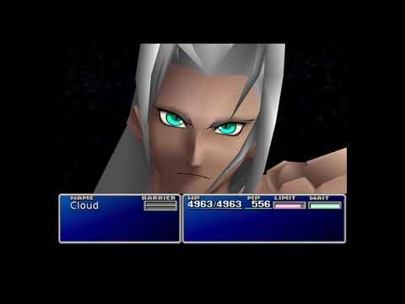
nhân vật của bạn Những Điểm Phá vỡ Giới hạn mạnh nhất của họ.

Danh hiệu là thành tích mà bạn có thể mở khóa bằng cách hoàn thành một số nhiệm vụ nhất định trong phiên bản PS4 của trò chơi. Một danh sách đầy đủ các danh hiệu mà bạn có thể có được có thể được tìm thấy trong phần Danh hiệu.
[/su_box]
A Feat of Meteoric Proportions

Bạn sẽ nhận được Danh hiệu A Feat of Meteoric Proportions khi đánh bại Sephiroth trong trận chiến cuối cùng.

Danh hiệu là thành tích mà bạn có thể mở khóa bằng cách hoàn thành một số nhiệm vụ nhất định trong phiên bản PS4 của trò chơi. Một danh sách đầy đủ các danh hiệu mà bạn có thể có được có thể được tìm thấy trong phần Danh hiệu.
Bạn đã hoàn thành Final Fantasy VII! Dưới đây là một số ảnh chụp đoạn kết của trò chơi:
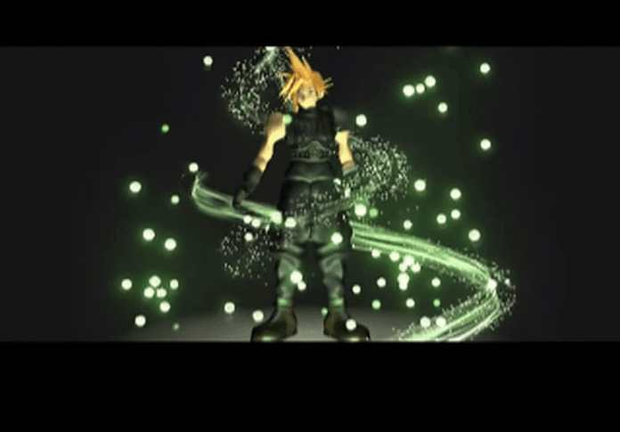
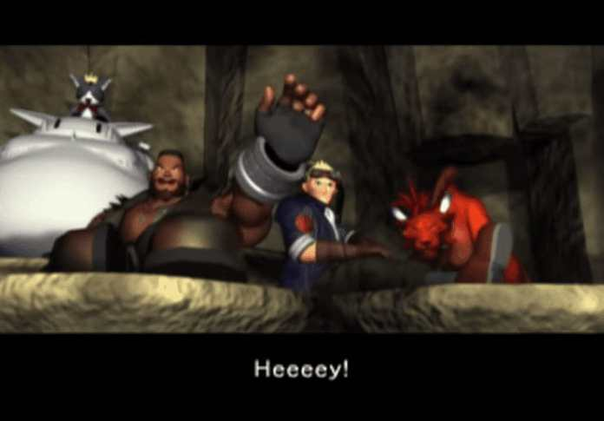
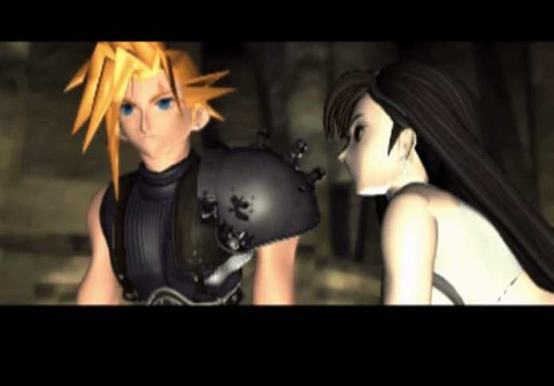
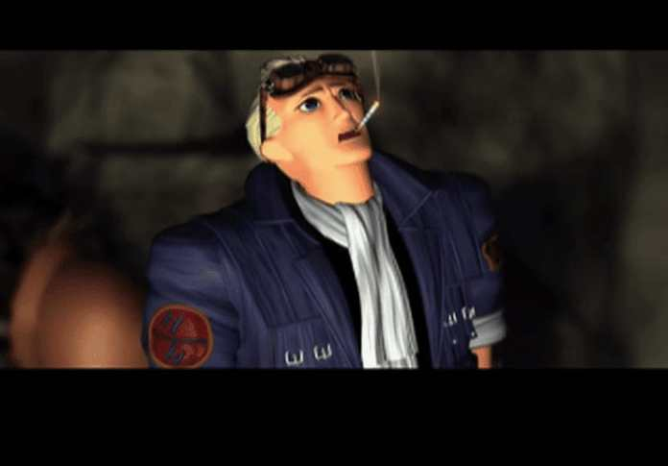
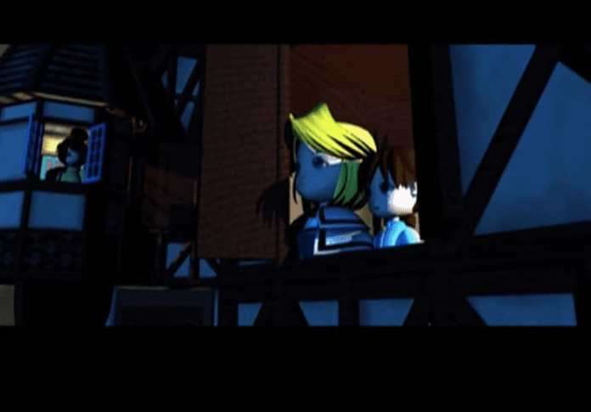
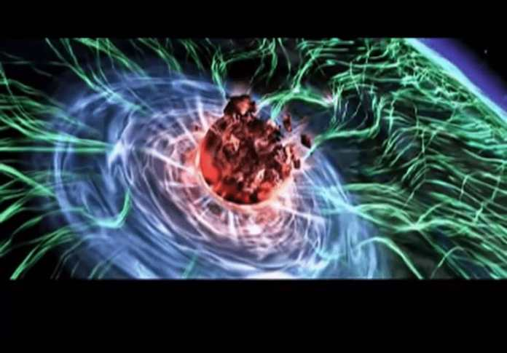
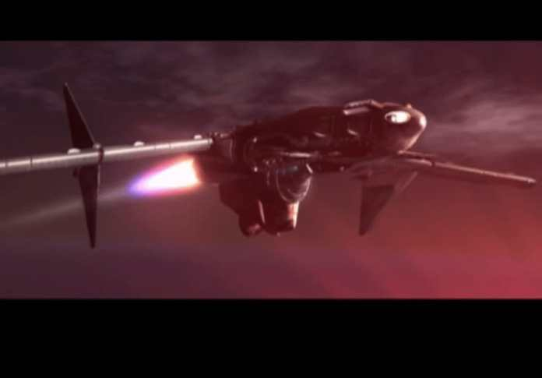
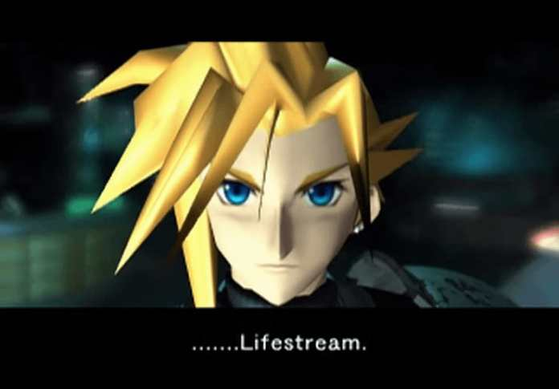
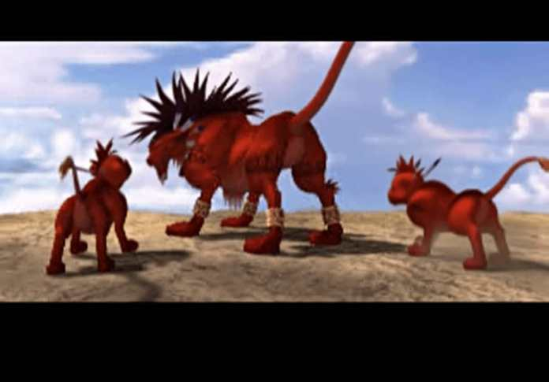
Cảm ơn bạn đã đọc hướng dẫn hoàn chỉnh này của mình. Nếu bạn muốn thử một số phần khác trong series này, hãy xem một số hướng dẫn khác về Final Fantasy của mình nhé!
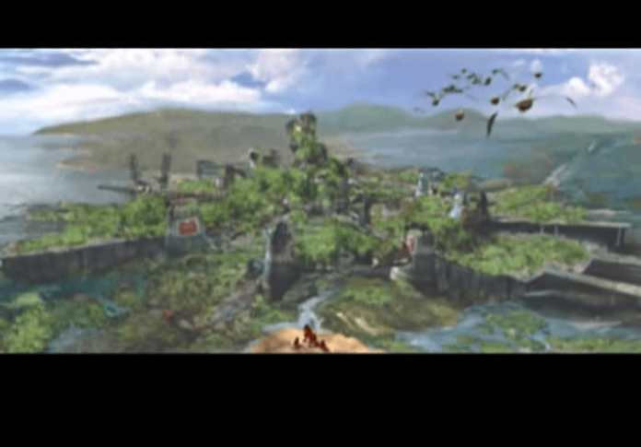
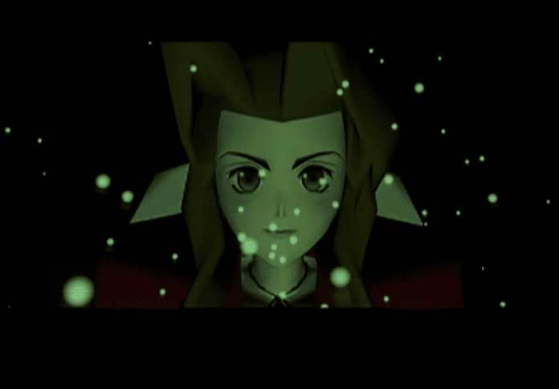
Cảm ơn các bạn! Nếu có góp ý hay nhận thấy sai sót gì của mình hãy để lại bình luận để mình có thể hoàn thiện hơn nữa nhé.

